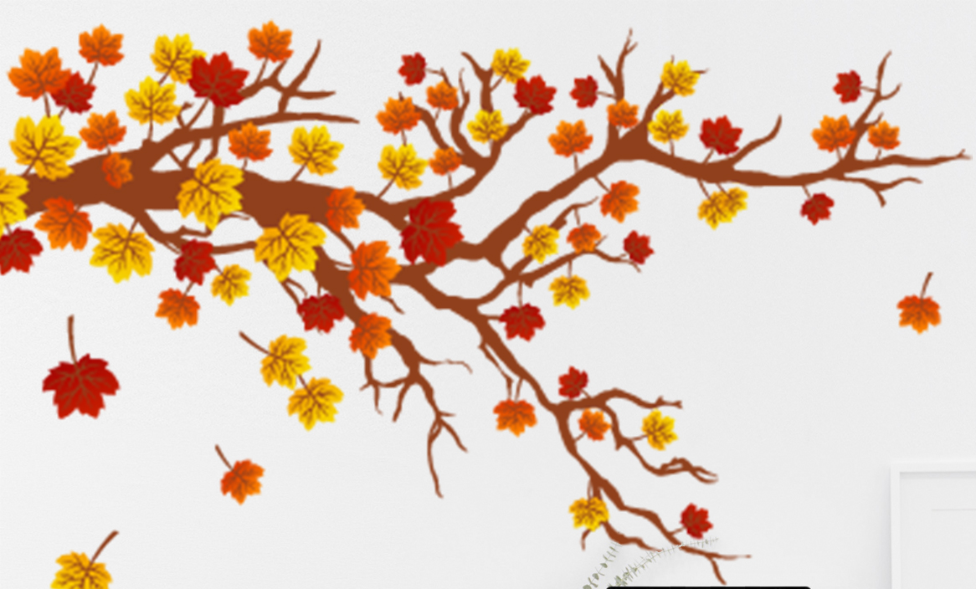

Obecný úrad Vás srdečne
pozýva pri príležitosti

„Októbra –
Mesiaca úcty k starším“,

na kultúrno – spoločenské posedenie
v nedeľu 20.10.2024 o 15.00 hod. do spoločenského pavilónu

Program:
- folklórny súbor ŇARŠANKA
- vystúpenie detí z MŠ
- vystúpenie žiakov z CZŠ

